2006－2007 第二学期 大学基础物理 A卷 答案
一、选择题（每题2分，共18分）
1.B 2.B 3.D 4.C 5.C 6.C 7.D 8.C 9.B
二、判断题（每题1分，共5分）
1. √ 2. √ 3. × 4. × 5. ×
三、填空题（每空1分，共14分）
1. 600 1500 2400 2. 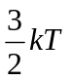 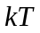 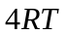
3. 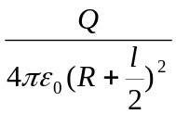 0 4. 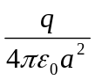 0
5.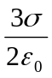 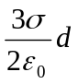 6. 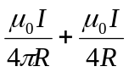,垂直纸面向里
四、问答题（4分）
磁通连续原理：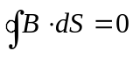，反映磁感线是闭合的，磁场是无源场
安培环路定理：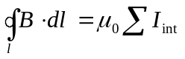，反映磁场是一个非保守场
五、计算题（6题，共59分）
1.（10分）解：（1）位置矢量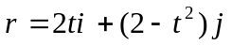
t＝1.0s时，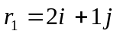，t＝2.0s时，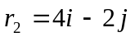
位移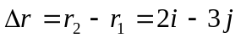（3分）
（2）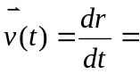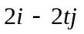
t＝1.0s时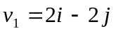，速度大小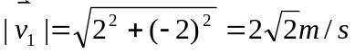（4分）
（3）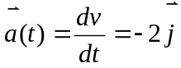，
t＝2.0s时，加速度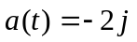，大小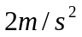,方向y轴负方向（3分）
2.（7分）解：运动方向发生长度收缩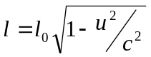
相对论质量为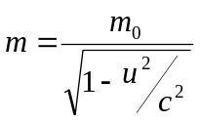
密度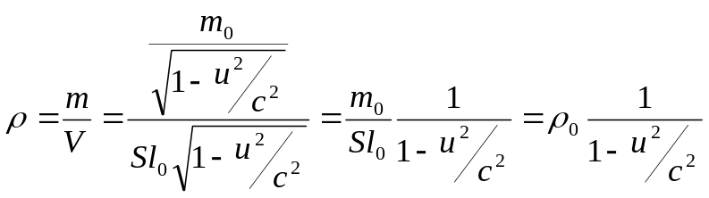
∴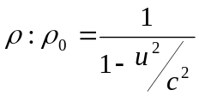（7分）
3. （13分）解：（1）氦气自由度i=3
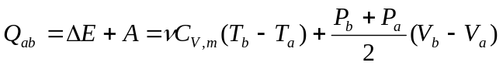
∵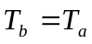∴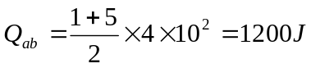 吸热1200J
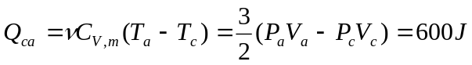 吸热600J
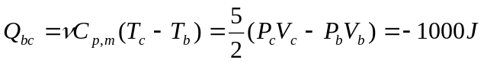 放热1000J（9分）
（2）热机效率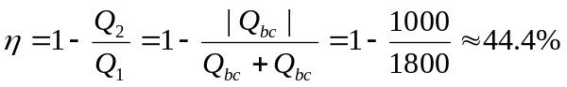 （4分）
4. （13分）解：（1）由高斯定律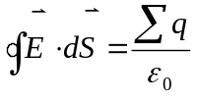 ，取一同轴的圆柱体表面为高斯面
当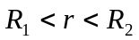时，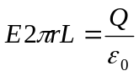 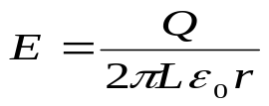（5分）

（2）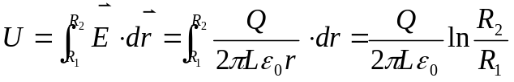 （3分）
（3）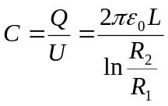 （2分）
（4）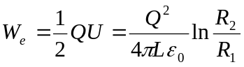 （3分）
5. （10分）解：（1）无限长直导线周围任一点磁感强度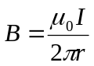
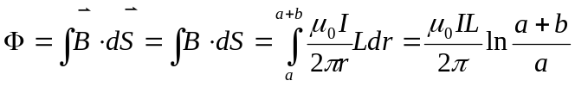（6分）
（2）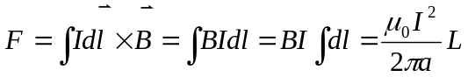，方向：水平指向无限长导线（4分）

6. （6分）解：如图，将薄板上电流分成很多窄条，通过电流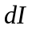，
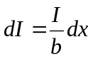
在P点产生的磁感应强度大小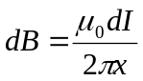，方向垂直纸面向里
则薄板产生的磁感强度大小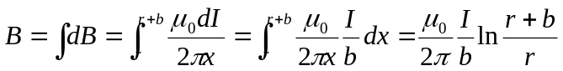（6分）
方向垂直纸面向里

